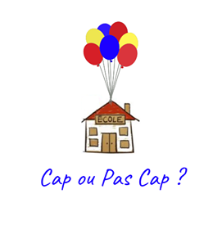

Bulletin d’adhésion
2019/2020

Nom :………………………………………………………Prénom :…………………………………………

Adresse mail : …………………………………………………………………………………………………

Téléphone portable : ………………………………………………………………………………………

Nom et Prénom de l’enfant : …………………………………………………………………………

Classe : ………………………………………………………………………………………………………………

Vous pouvez nous faire parvenir votre bulletin d’adhésion par mail à l’adresse asso.capoupascap@hotmail.com ou via la page facebook

En adhérant, vous attestez être en accord avec les statuts de l’association « Cap ou Pas Cap ? »

